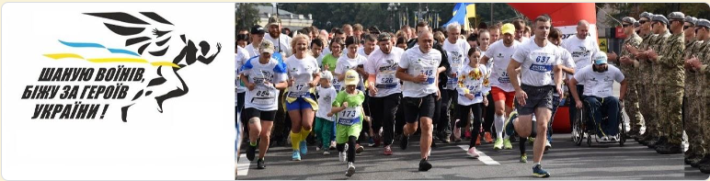

**Дякуємо Вам за патріотичну позицію і пам'ять до загиблих Героїв!**

**Шановний учасник ЗАБІГУ – 2022**

**«Шаную воїнів, біжу за Героїв України»**

Просимо звернути увагу що цьогорічний Забіг в Україні, враховуючи умови воєнного стану, буде проходити онлайн.

Ви особисто обираєте свій маршрут, його складність, безпечність та несете відповідальність за своє здоров’я.

Ви отримали номер, якій маєте роздрукувати самостійно.

Ваша участь це безцінний внесок у справу збереження пам'яті про загиблих Героїв!

Дякуємо Вам за патріотичну позицію і чекаємо Ваші світлини з участі за тегом #БіжуЗаГероя_2022 #забіг2022

*Оргкомітет Забігу - 2022*

*«Шаную воїнів, біжу за Героїв України»*